Chờ 1 tiếng vẫn chưa thấy cái External của em nó đổi thành ‘UP’ nên em làm lại bài 4 bài 5

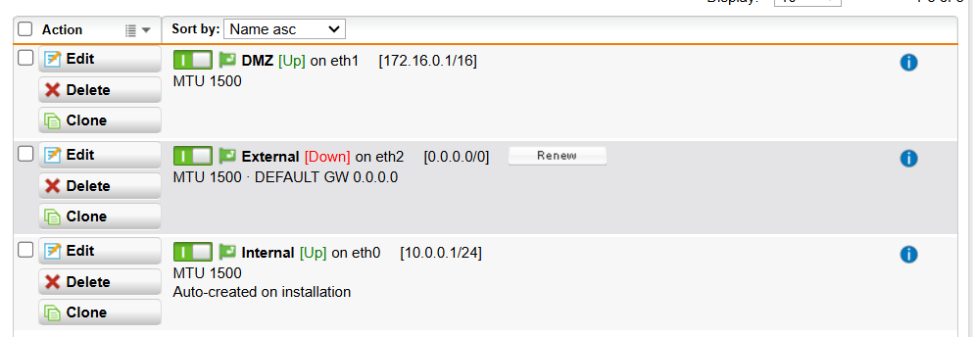

Trong sophos webAdmin truy cập vào mục Web Protection -> Application Control

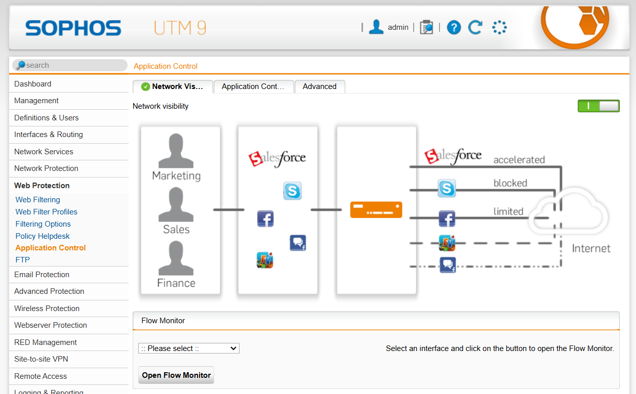

Tới đây là thấy không giống ‘step by step’ thầy gửi rồi á, không biết có phải do cái interface không

